Бюджетное образовательное учреждение Омской области
начального профессионального образования
«Профессиональное училище № 65»
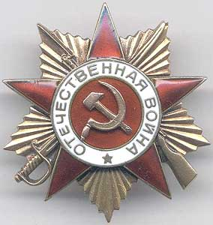
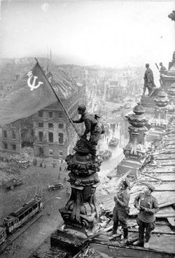

Команда группы № 14
(Синютин А., Криворотова Ю., Губина О.),
занявшая 1 место
в интеллектуальной игре
«Герои и подвиги»,
посвященной 65-летию Победы в Великой Отечественной войне 1941 – 1945 гг.

11.11.2009

